附件1

报名表
市（州）：
作品名称 |  |  |  |  | 作品大小 |  | MB
项目 |  |  | 组别 | 小学组□ 初中组□ 高中组（含中职）□
队员姓名 | 性别 | 身份证号码 | 学籍所在学校  （按单位公章填写） |  |  | 毕业年份
指导教师  姓名 | 性别 | 职务/职称 | 所在单位  （按单位公章填写） |  |  | 手机号码
手机号码 |  | 作者：指导教师：
电子邮箱 |  | 指导教师： @
器材清单
队员2寸免冠照片
队员签名：
我（们）在此确认并承诺：已仔细阅读相关规定，了解其含义并将严格遵守，接受组委会的相关裁决。
附件2

作品创作说明
作品名称：
创作、创意思想（创作、创意的背景、目的和意义）
创作、创意过程（运用了哪些技术或技巧完成主题创作，哪些是得意之处）
原创部分
参考资源（参考或引用他人资源及出处）
制作用编程软件及运行环境、设备名称
团队协作及分工
其他说明（需要特别说明的问题）

附件3
机器人主题创意规则
一、参与范围
1.组别：小学组、初中组、高中组
2.人数：2-4人/队
二、项目内容及主题
以“运动和健康”为主题，通过电脑编程和结构搭建，团队合作设计并制作出一个智能模型作品，鼓励大家在疫情之后走出家门，利用和改造现有的场地设施和空间环境，使之为人们提供更多运动和玩乐的场所，让大家通过运动，保持健康，充满活力，更好的享受体教结合的乐趣。
三、作品要求
在线上传演示视频，需要所有队员出镜，介绍各自分工及搭建过程、编程思路及程序，并对作品进行介绍和演示。视频格式为 MP4 ，时长不超过5分钟，大小不超过100MB。
四、使用器材
本次活动不限制器材。
五、评审标准
项目 | 内容介绍 | 分值
主题与创意 | 目标明确，契合主题，选题有新颖性，作品具有特色，有多个创新点。 | 30%
作品创作说明 | 1.作品的说明文档资料完整、规范；  2.内容撰写准确，充实，具有科学严谨性。 | 10%
设计制作 | 1.作品结构合理巧妙，制作精良；  2.作品的完整度、具有一定的工作量。 | 30%
演示视频 | 1.演示操作娴熟、机器人演示过程完整；  2.陈述清晰，能反映对创意的深入理解。 | 20%
团队协作 | 1.团队分工明确，各司其职，团结协作；  2.项目成果由团队集体合作完成。 | 10%

六、相关说明
1.本项目作为中央电化教育馆“第二十一届全国中小学电脑制作活动”中机器人项目，包括2020年央馆-乐高教育科创活动的省级选拔活动，拟报名作品需按本项目规则提交相关材料。
2.每位选手限参加一个活动项目，严禁重复、虚假报名，一经发现或举报，将取消活动资格。
3.本规则是实施裁判工作的依据，在活动评判过程中裁判有最终裁定权。凡是规则中没有说明的事项由裁判组决定。

附件4
智能机器人工程任务挑战规则

一、参与范围
1.组别：小学组、初中组、高中组（含中职）。
2.人数：2人/团队。
3.指导教师：1人（可空缺）。
二、活动主题
科技冬奥

三、编程环境
1.编程系统：AVR Studio。
2.编程电脑：参与人员需自行准备电脑以进行程序调试，win7及以上操作系统。

四、活动场地

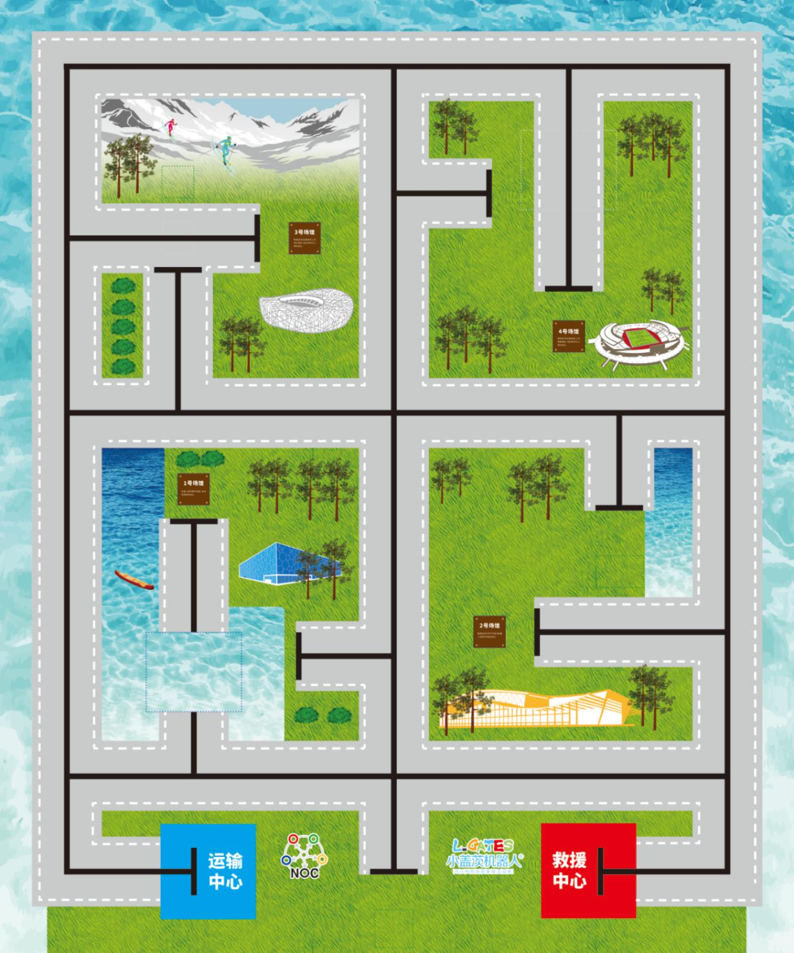
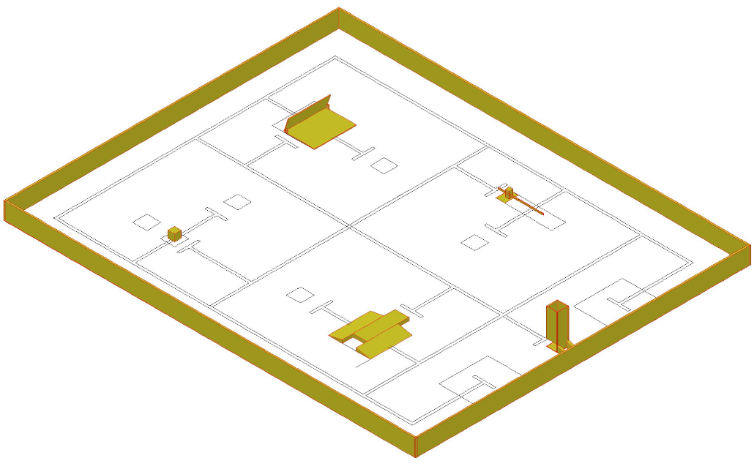平面图
效果图

1.场地总尺寸为250cm×300cm（±2%）。边缘有150mm高的护栏。
2.场地材质：喷绘布。
3.机器人运行轨迹线：黑色、线宽18mm（±1）。跑道白色，宽度为22cm即轨迹中心线两侧各11cm。
4.出发区：机器人出发及返回区域尺寸为30cm×30cm。
5.任务点：机器人运送物资地点，共计4处场馆，任务点为长宽均为10cm。点中心线与黑色引导线在同一直线上，任务点中心距离黑色终点线14cm。
五、活动任务
在冬奥期间需要提前向各个场馆运送各种物资保障冬奥的顺利进行，为保障物资能够按时顺利运送至各个场馆，需要将道路上可能出现的障碍提前清除。
本活动需要两个机器人同时进行通过配合完成道路清障和物资运输的任务，一辆自主移动搬运机器人由起点启动前往物资中心收取物资并运送到指定的场馆，在搬运车运行的路线会有影响交通的障碍，需要由另外一辆清障机器人从道路救援中心出发并提前将障碍物清除，或复位，保证搬运机器人能够顺利的将物资运送到各个场馆，完成任务后两台机器人需要返回各自的出发区域，结束任务。
1.小学组：搬运车需按顺序完成4号、2号场馆的物资运输任务，运送过程中轨迹线上对应的障碍物需由清障机器人清除。
2.初中组：搬运车需按顺序完成2号、1号、4号场馆的物资运输任务，运送过程中轨迹线上对应的障碍物需由清障机器人清除。
3.高中组：搬运车须完成全部四个活动场馆的物资运输任务，顺序为3号、4号、1号、2号场馆，运送过程中轨迹线上对应的障碍物需由清障机器人清除。
4.任务模型
(1)仓储中心：设置于专属场地配套道具，放置在仓储中心区域内，由底座和方形筒两部分构成，物资叠放在方形筒内，搬运车从仓储中心收取物资（物资为正方体道具模型，其尺寸为5cm×5cm×5cm。），每取走一个会自动落下一个，底座尺寸为10cm×12cm，方形筒内尺寸长宽均为6cm，高22cm。

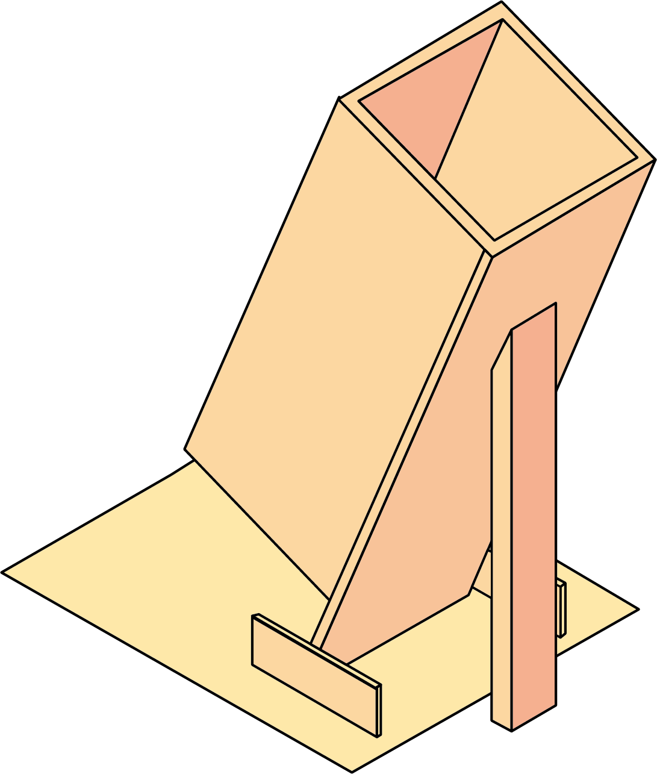
(2)断桥：场地配套道具，放置于1号场馆路线上的障碍模型，长24cm，宽30cm，高3cm，桥中心线上设有黑色轨迹线与地面轨迹线平行，两侧斜坡固定在场地上，中间平台部分可左右移动，中间桥面部分初始位置由向右偏移5cm左右，桥面断开的情况下搬运机器人无法通过断桥，清障机器人须将桥面推送到轨迹线相接，使断桥恢复完整保证搬运车能够顺利通过。
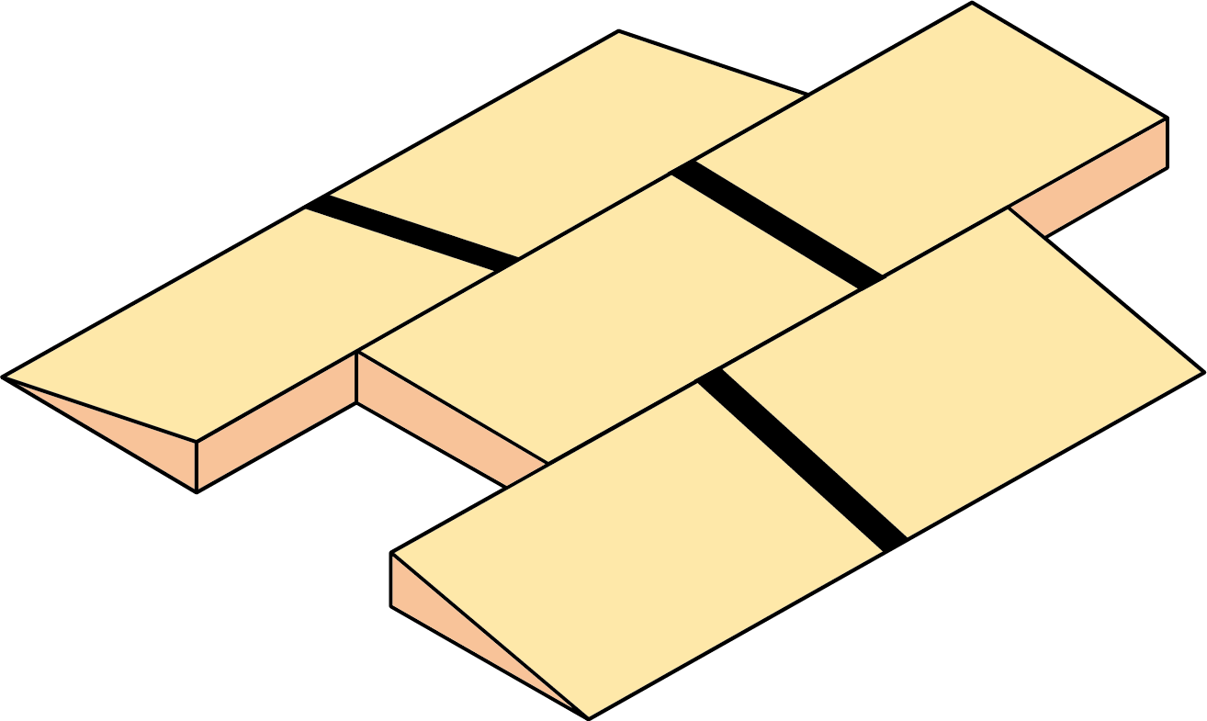
(3)栏杆：场地配套道具，放置于2号场馆路线上的障碍模型，长45cm，高15cm，栏杆闭合的情况下机器人无法通过栏杆，需要清障机器人提前将栏杆打开保证搬运机器人可以顺利通过。
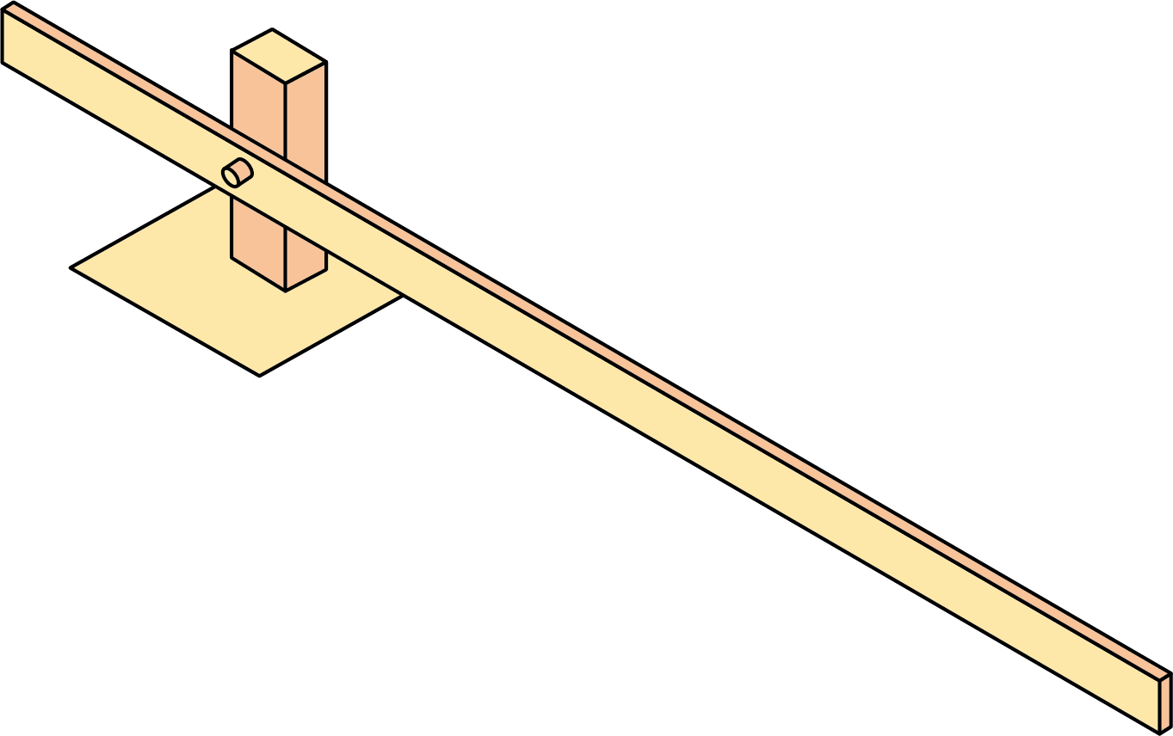
(4)落石：场地配套道具，放置于3号场馆路线上的障碍模型，长宽高均为6cm，需要清障机器人提前将落石从轨迹线上移开保证搬运机器人可以顺利通过。
(5)路障：场地配套道具，放置于4号场馆路线上的障碍模型，长23cm，宽30cm，高0.5cm，路障中心线上设有黑色轨迹线，在路障竖起状态时机器人无法通过，需要清障机器人提前将路障放平，保证搬运机器人可以顺利通过。
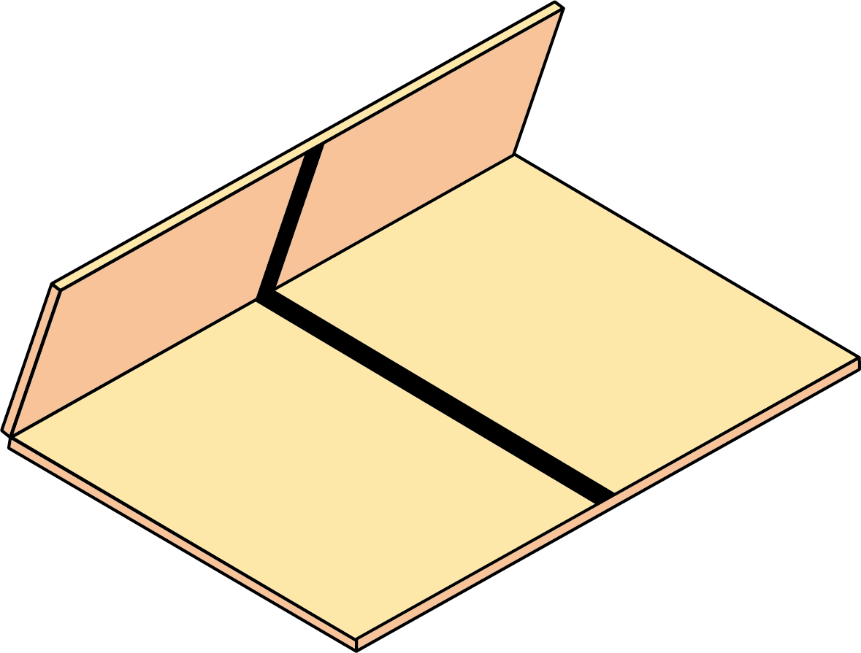六、活动程序
1.报名：参与人员按通知内规定的方式和时间进行报名。
2.资料提交：
（1）报名表。
（2）机器人项目活动视频。视频需包括自我介绍、对机器人结构及功能进行简要说明、机器人活动任务视频等内容。
（3）器材清单：设计机器人所使用的硬件明细，如使用大量无法量化的材料及配件，仅需填写材料名称即可，不需要标记具体数量。
例：主板*1、螺钉若干、电机*2

七、活动细则

（一）机器人要求
1.机器人的主体部分要能够放入一个 300mm*300mm边长的区域内即可。活动进行中机器人可展开但不能解体，展开后的尺寸大小不做要求。
2.每支队伍有两台机器人。
3.机器人至多使用6个电机，其余零件可在指定参赛器材内任意更换。
4.每台机器人电池饱和电压不得超过9V。
（二）活动时长
组别 | 小学组 | 初中组 | 高中组
活动完成 | 120秒 | 150秒 | 200秒
说明：活动完成时长：每支队伍两台机器人完成活动任务所限定的起止时间，未在规定时间内完成活动任务的只计算规定时间内得分。
（三）机器人运行
1.两台机器人分别于各自出发区域启动之前须静止，允许采用“按下按钮”或“给传感器信号”的方式进行启动，可同时启动也可以错时启动，成功启动后机器人须自主运行。
2.机器人运行过程中参与人员不得与机器人有任何形式的接触。
3.在任务完成所限定的时间内，机器人如发生结构脱落，需在机器人完成活动任务后方可取回。
4.不可使用无线、红外等遥控设备。
5.在任务完成所限定的时长内无暂停。
6.机器人清障及送货顺序必须按照指定任务顺序进行。

（四）活动违规
1.机器人行进过程中整体投影完全脱离黑线4秒以上(没有轨迹线的障碍物不算) 。
2.机器人行进过程中突然静止且10秒内没有动作的可能性。
3.机器人行走过程中发生侧翻或仰翻。
4.机器人未按规定任务路线行进。
5.机器人行进过程中，参与人员有意触碰机器人或模型。
6.机器人起点区30秒内无法启动。
7.机器人起点区启动时未处于静止状态。
8.两辆机器人运行过程中有接触。

（五）取消活动资格
1.机器人启动后人为遥控机器人。
2.提交视频资料不得有任何形式的剪辑。

八、评审标准
组别 | 评分指标 | 计分说明
小学组 | 机器人分别从出发区正常启动 | 5分/台
 | 清障机器人每清除一个障碍物 | 20分
 | 搬运机器人收取物资 | 10分/个
 | 搬运机器人成功将物资运送到任务点（物资需要整体放在任务点区域内，压线得5分，完全脱离任务点区域不得分） | 10分/个
 | 机器人返回出发区 | 5分/台
初中组 | 机器人分别从出发区正常启动 | 5分
 | 清障机器人清除轨迹上的障碍物 | 10分/个
 | 搬运机器人收取救援物资 | 10分/个
 | 搬运机器人成功将物资运送到任务点（物资需要整体放在任务点区域内，压线得5分，完全脱离任务点区域不得分） | 10分/个
 | 两台机器人全部返回出发区 | 5分
高中组 | 两台机器人从出发区正常启动 | 4分
 | 清障机器人清除轨迹上的障碍物 | 10分/个
 | 搬运机器人收取救援物资 | 5分/个
 | 搬运机器人成功将物资运送到任务点（物资需要整体放在任务点区域内，压线得4分，完全脱离任务点区域不得分） | 8分/个
 | 两台机器人全部返回出发区 | 4分
资料  提交 | 资料提交完整，按时，规范 | 10分
 | 提交资料内容准备充实、严谨 | 10分
 | 提交的活动视频讲解思路清晰、有条理，且活动任务部分各个环节清晰准确无争议。 | 30分
成功完成全部规定任务且用时少于规定时长 |  | 每提前1秒+1分
机器人不符合尺寸要求 |  | -5分
清障机器人未能将障碍物完全清除或复原到指定位置 |  | -10分
机器人起点区30秒内无法启动 |  | 0分
机器人起点区启动时未处于静止状态 |  | 0分
取消活动资格 |  | 无成绩
规定活动时长内只完成部分任务，按实际完成的任务计算得分。

九、相关说明
1.每位选手限参加一个活动项目，严禁重复、虚假报名，一经发现或举报，将取消活动资格。
2.本规则是实施裁判工作的依据，在活动评判过程中裁判有最终裁定权。凡是规则中没有说明的事项由裁判组决定。

附件5
智能园艺家规则
一、参与范围
1.组别：小学组、初中组、高中组（含中职）。
2.人数：2人/团队。
3.指导教师：1人（可空缺）。
二、活动主题
智能生活：随着人工智能时代的到来，机器人在我们现实生活中扮演着越来越重要的角色，例如，扫地机器人、智能快递车、无人超市等给我们的生活带来了极大的便利。本届比赛，Wali和Yiwa两位智能园艺家将自主完成奥林匹克森林公园的花草树木的种植、浇灌、除虫、修剪及垃圾清理工作。
三、编程环境
1.编程系统：WaliMaker等能够完成竞赛的编程软件。
2.编程电脑：参与人员自备活动所用笔记本电脑以及比赛所需道具场地图等
3.禁用设备：U盘、手机、平板电脑、对讲机等。
四、活动场地
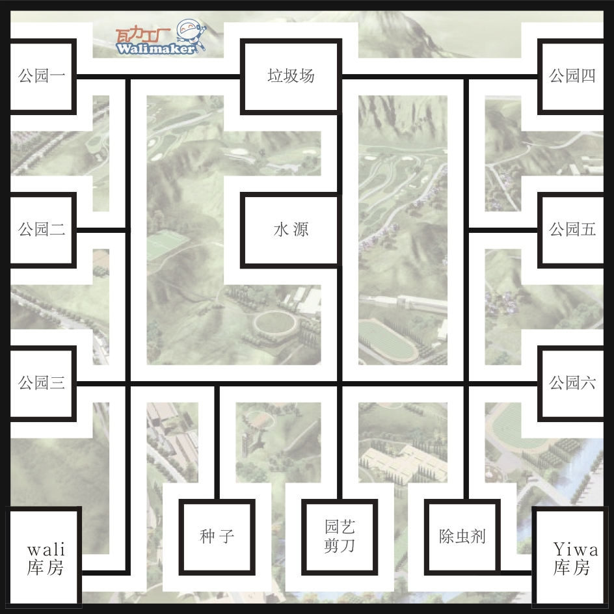
1.场地总尺寸为240cm×240cm(±10%)。
2.轨迹线为黑色，宽度为2cm。
3.库房区为30cm×40cm的长方形。
4.材质为喷绘合成纸，黑色寻迹赛道部分覆盖黑色背胶带，无光。
五、活动规则
（一）机器人要求
1.机器人尺寸长、宽、高均不能大于30cm，比赛开始后机器人展开尺寸不限。
2.每支队伍有2台机器人，名字分别为Wali和Yiwa。
3.机器人控制器必须“清零”，即控制器内不能有任何程序。
4.机器人主控板型号为“walimaker”型号。
5.用于结构搭建的器材数量和传感器不限。
6.每台机器人的电源为标准AA电池，竞赛队伍自备电池，以标称9伏常规电池盒为准，放置5号电池，不得改装使用锂电池，输出总电压不超过9伏。
7.机器人部件之间的衔接可以使用胶水、螺丝钉、橡皮筋等材料进行固定。参与人员可对机器人做适当功能性创意改装，但不得违反上述要求及影响机器人性能和结构。
（二）活动任务
1.小学组：机器人Wali和Yiwa由库房区同时出发，Wali完成种植２次、浇水１次、修剪１次；Yiwa完成除虫１次、清理垃圾１次。Wali和Yiwa各自完成最后一次任务后返回库房区并静止，完成任务。
2.初中组：机器人Wali和Yiwa由库房区同时出发，Wali完成种植２次、浇水２次、修剪１次；Yiwa完成除虫１次、清理垃圾１次。Wali和Yiwa各自完成最后一次任务后返回库房区并静止，完成任务。
3.高中组：机器人Wali和Yiwa由库房区同时出发，Wali完成种植２次、浇水２次、修剪２次；Yiwa完成除虫１次、清理垃圾１次。Wali和Yiwa各自完成最后一次任务后返回库房区并静止，完成任务。
4.相关说明：Wali完成种植、浇水、修剪任务的指定园区为：种植任务运送点为“公园一”；浇水任务运送点为“公园二”；修剪任务运送点为“公园三”。Yiwa完成除虫、清理垃圾任务的指定园区为：除虫任务运送点为“公园六”；清理垃圾道具初始位置为“公园五”。
种植、浇水、修剪、除虫、清理垃圾任务的顺序由选手自定；每次任务限运送１个模型；物料区、指定园区内各类模型由选手自行摆放。
5.种植
成功完成任务定义：机器人Wali由物料区获取（抓、夹均可）种子模型并放置到指定园区内。
种子模型尺寸：3cm×3cm×3cm的正方体，六个表面均体现?°种子?±字样。
6.浇水
成功完成任务定义：机器人Wali由物料区获取（抓、夹均可）水源模型并放置到指定园区内。
水源模型尺寸：3cm×3cm×3cm的正方体，六个表面均体现?°水源?±字样。
7.修剪
成功完成任务定义：机器人Wali由物料区获取（抓、夹均可）园艺剪刀模型并放置到指定园区内。
园艺剪刀模型尺寸：3cm×3cm×3cm的正方体，六个表面均体现?°园艺剪刀?±字样。
8.除虫
成功完成任务定义：机器人Yiwa由物料区获取（抓、夹均可）除虫剂模型并放置到指定园区内。
除虫剂模型尺寸：3cm×3cm×3cm的正方体，六个表面均体现?°除虫剂?±字样。
9.清理垃圾
成功完成任务定义：机器人Yiwa由指定园区内拾取（抓、夹均可）垃圾模型并放置到垃圾回收站内。
垃圾模型尺寸：3cm×3cm×3cm的正方体，六个表面均体现?°垃圾?±字样。
（三）活动时长
组别 | 小学组 | 初中组 | 高中组
程控完成 | 120秒 | 150秒 | 180秒
遥控完成 | 80秒 | 100秒 | 120秒
说明：1.完成时长：每支队伍每台机器人完成活动所限定的起止时间。
（四）机器人运行
1.机器人程控模式为起点区域启动之前须静止，行动装置的最前端不得超出起点区，允许采用“按下按钮”或“给传感器信号”的方式进行启动，机器人启动后须自主运行；机器人遥控模式为使用遥控器启动。
2.在任务完成所限定的时间内无暂停。
3.活动过程中不得更换机器人。
4.每台机器人进行两轮，第一轮两台机器人均为遥控，第二轮两台机器人均为程控。
（五）活动结束
1.规定时间内完成所有任务。
2.规定时间结束。
3.机器人行进过程中整体投影完全脱离黑线4秒以上。
4.机器人行进过程中突然静止且10秒内没有动作的可能性。
5.机器人行走过程中发生侧翻或仰翻。
6.机器人未按规定任务路线行进。
7.机器人行进过程中，参与人员触碰到机器人的任意部位。
（六）取消活动资格
1.机器人程控模式启动后人为遥控机器人。
2.参与人员在完成活动任务时有其他人员指导或出镜。
六、评审标准
评分指标 | 计分说明
成功完成规定任务 | 20分/次
两台机器人均成功完成全部规定任务且用时少于规定时长 | 每提前1秒+1分
机器人成功停止在库房区域 | 10分/台
机器人起点区5秒内无法启动 | 0分/台
机器人不符合尺寸要求 | -5分/台
取消活动资格 | 无成绩
说明：1.规定活动时长内只完成部分任务，按实际完成的任务计算得分。2.机器人Wali和机器人Yiwa每轮得分独立计算。3.每轮得分＝机器人Wali得分+机器人Yiwa得分。4.取两轮活动总分计为活动成绩，成绩高者排名靠前，若成绩相同，用时少者排名靠前。
七、相关说明
1.每位选手限参加一个活动项目，严禁重复、虚假报名，一经发现或举报，将取消比赛资格。
2.本规则是实施裁判工作的依据，在活动评判过程中裁判有最终裁定权。凡是规则中没有说明的事项由裁判组决定。

附件6
编程猫•创意编程规则
一、参与范围
1.组别：小学组、中学组、高中组。
2.人数：1 人。
3.指导教师：1 人（可空缺）。
二、活动内容
用编程猫源码编辑器（Kitten)、海龟编辑器(python)，在平台上完成编程制作、算法设计、程序编写、作品创作。完成主题内容。
三、编程环境
1.使用工具：源码编辑器（Kitten)、海龟编辑器(python)。
2.编程电脑：Win 7 或以上操作系统。
四、活动流程
各校组织学生完成命题制作、展示说明环节。
A、命题主题任选其一。源码编辑器(Kitten)作品文件格式后缀名为.bcm，文件单个图片和音乐素材不能大于5M。
1、5G生活创想计划之人工智能。
2、5G生活创想计划之无人驾驶。
3、5G生活创想计划之智能家居。
B、展示说明，每位参与人员录播视频形式在3-5分钟内完成路演视频。
视频内容要求；
1、个人简介环节格式为某某学校＋班级加姓名介绍。
2、介绍作品的简介加构思思路，要求有独立性，抄袭不算分数。
五、作品要求
上传作品包括：bcm类型程序源文件、MP4类型视频说明文件等。
六、其他说明
1、源码编辑器(Kitten)作品文件格式后缀名为.bcm，文件单个图片和音乐素材不能大于5M。
2.海龟编辑器(Python)提交文件为.py 文件+作品资源包，.py 文件仅限 1 个；作品资源包内所有文件统一保存在根目录下，且压缩后不能大于 50M；作品资源包压缩格式详见官网。
七、评审标准
1.命题创作与展示说明部分评审标准如下：
项目 | 指标描述 | 分值
主题内容 | 1.作品主题明确，内容清晰完整，表达逻辑清楚 | 5 | 10
 | 2.作品为作者原创，无抄袭。 | 5
程序设计 | 1.程序设计步骤清晰，结构严谨合理，代码规范 | 15 | 30
 | 2.程序设计有创新性，功能多样，形式新颖或能创新性解决实际问题。 | 15
界面设计 | 1.界面设计合理，符合用户使用习惯； | 10 | 20
 | 2.素材富有特色，场景设计合理。 | 10
运行效果 | 1.作品能正常运行，无bug出现； | 10 | 30
 | 2.作品完整，运行流畅，有衔接，有操作指引。 | 20
功能实现 | 1.能与实际生活相结合、可实用； | 5 | 10
 | 2.操作体验良好。 | 5
2.命题创作与展示说明视频部分各占50%分值。

附件7
互动编程规则
一、参与范围
1.组别：小学组、初中组、高中组（含中职）。
2.人数：1～2人/团队。
3.指导教师：1人（可空缺）。
二、作品主题
本届活动以“科学探究”为主题，请结合小学科学或中学理化生学科知识，从生命科学、技术工程、力、热、声、光、电、磁等角度完成项目设计与制作。
作品题材可以是：演示科学现象与原理；制作科学仪器或完成科学实验；进行智能数据监测。
三、作品要求
参与人员围绕主题，基于国产开源硬件“掌控板”及mPython软件进行编程设计与制作，结合小学科学或中学理化生学科知识，同时利用加工工具进行外观与结构设计，完成一个创意新颖的互动媒体作品，实现科学类学科知识与编程、创客制作的高度融合（即STEAM创客教育理念的运用）。
四、作品提交
提交内容：spp类型程序源文件、“互动编程项目申报书”Word电子档、演示视频。
五、评审标准
评审指标 | 指标描述 | 分值
思想性  规范性  （9分） | 作品契合主题，内容健康向上，以形象、生动、新颖的方式表达科学知识。 | 2分
 | 设计方案完备，有作品功能、结构、相关器件使用等内容。 | 2分
 | 制作过程中工具和相关器材使用规范；有详细的器材清单，作品源代码注释规范。 | 2分
 | 各功能实现的有效程度；作品的成品化程度，包括外观、封装，以及整体的牢固程度，人机交互界面友好等。 | 3分
创新性  （14分） | 结构具有新意、灵活，构建合理，结构件与智能电子硬件之间的装配和受力合理，符合基础的工程学原理，有一定的实用价值。 | 10分
 | 功能细节实现方式、探究方式、程序设计方式、硬件结构制作实现方式具有新意；功能设计能突破原有元器件的应用习惯。 | 4分
艺术性  （5分） | 设计具有美感，并能将美学与实用性相结合。 | 2分
 | 作品具有一定的想象力和个性表现力，能够表达作者的设计理念。 | 3分
技术性  （40分） | 作品整体结构设计符合作品要求，且安全、合理，具有一定的功能性和复杂性。 | 20分
 | 使用相关智能电子硬件，如各种传感器实现的功能具有一定的科学性、复杂性。 | 10分
 | 参与人员是否依据“科技冬奥”竞赛主题，运用Labplus开源图形化编程软件进行程序设计。软件设计功能明确、结构合理、代码优先、易于调试。 | 10分
科学探究  （27分） | 作品要求参与人员运用mPython编程软件进行程序设计，使用开源智能电子硬件（交互式可编程双层创意模块套装）、多功能工程金属结构件和综合配件进行作品创造，最后通过软件与硬件的通讯，结合小学科学、中学理化生学科知识，如物质科学、生命科学、技术与工程学、力、热、声、光、电、磁、化学反应等构思设计完成一个创意新颖的人、机、物互动的活动作品。 | 27分
展示讲解  视频  （5分） | 现场操作娴熟，演示过程完整。能够很好地展现并讲解出作品的设计思路、制作过程和功能实现情况。 | 5分
六、相关说明
1.参与活动的作品必须为参与人员原创，参与人员在上传作品前须确认拥有该作品的著作权。作品内容要健康向上，不触犯国家法律法规。不得剽窃、抄袭、顶替他人作品，如因此引起任何法律纠纷，其法律责任由参与人员本人承担，并取消参与人员的活动资格和获奖资格。
2.所有作品一经参与活动，即视为同意省电教馆拥有对其作品的使用权，同意省电教馆以任何形式对活动作品进行展示和传播。

互动编程赛项申报书

项目名称：
申报选手：
学校全称：
辅导教师：

作品所属探究领域：（请在确认的学科上划“√”）
□生物医学（BM）
□计算机科学（CS）
□物理与天文学（PA）
□环境科学与工程（EE）
□行为和社会科学（SO）
□数学（MA）
□化学（CH）
□工程学（EN）
□生命科学（LS）
□能源科学（ES）

参赛类别：（请分别在确认的类别上划“√”）
□小学组参赛作品
□初中组参赛作品
□高中组（含中职）参赛作品
重要提示：以上信息请申报者认真核实，证书以此为准。

互动编程参赛作品制作说明
选手 | 选手姓名 | 性别 | 民族 | 出生年月 | 所在年级 | 身份证号
教师 | 教师姓名 | 性别 | 工作单位 |  | 职务职称 | 联系电话 | 电子邮箱
学校 | 学校名称 |  |  | 通讯地址 |  |  | 邮政编码
参赛作品说明 | 说明包括：  1.创意设计 2.探究目的 3.探究方法 4.解决方案、思路 5.实验结果 6.分析、结论
作品制作  步骤说明 | 每个步骤包括至少1张图片和简要文字说明（5个步骤）

